**Ministerul Educaţiei și Cercetării al Republicii Moldova**

**Universitatea Tehnică a Moldovei**

**Facultatea Calculatoare, Informatică și Microelectronică**

**RAPORT**

Lucrarea de laborator nr.2

*la Tehnologii Web*

Au efectuat: Bagrin Andreea,

st. gr. TI- 216 Miron Anastasia, Muntean Mihai, Ungureanu Liviu

A verificat:

asist. univ. Gaidarji Alina

Chişinău - 2023

**Lucrare de laborator nr. 2**

**Tema:** "Proiectarea unei pagini Web utilizând ASP.NET"

**Scopul lucrării:** Utilizarea ASP.NET pentru proiectare Web Site-urilor.

**Sarcina de lucru:** În Visual Studio, utilizând platforma ASP.NET să se inclusă conținutul paginii Web.

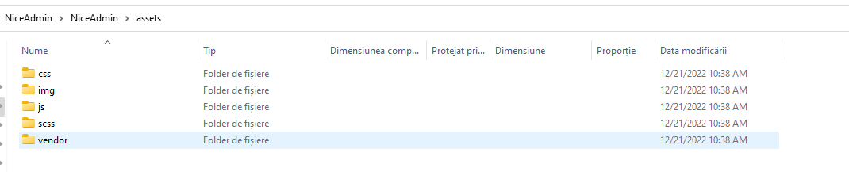

***Figura 1*** – Templat-ul descărcat

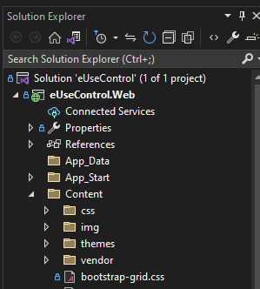

***Figura 2*** – Adăugarea în proiect

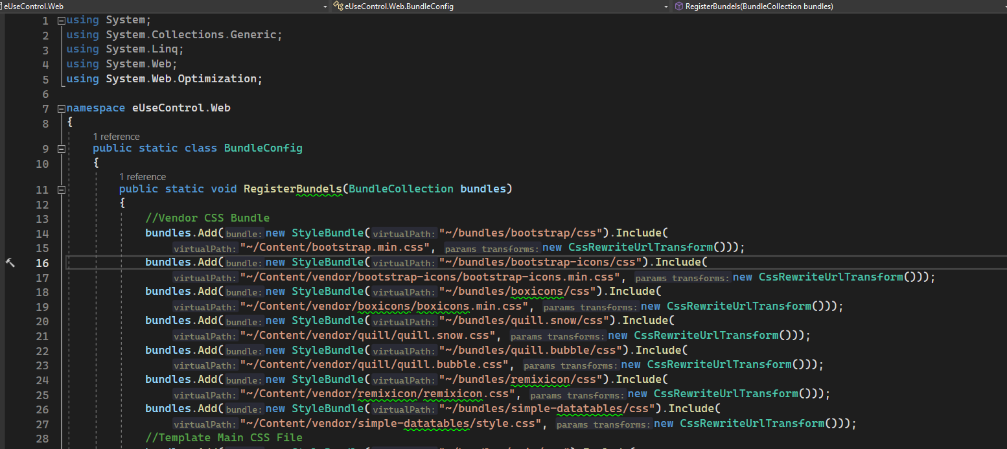

***Figura 3***– Configurarea pachetelor adăugate

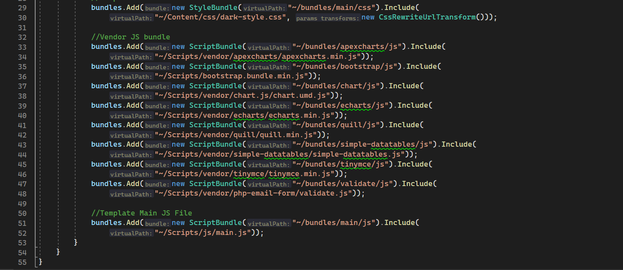

***Figura 4*** – Configurarea pachetelor adăugate

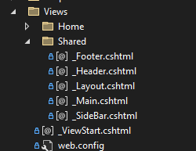

***Figura 5*** – Divizarea paginii pe Layere

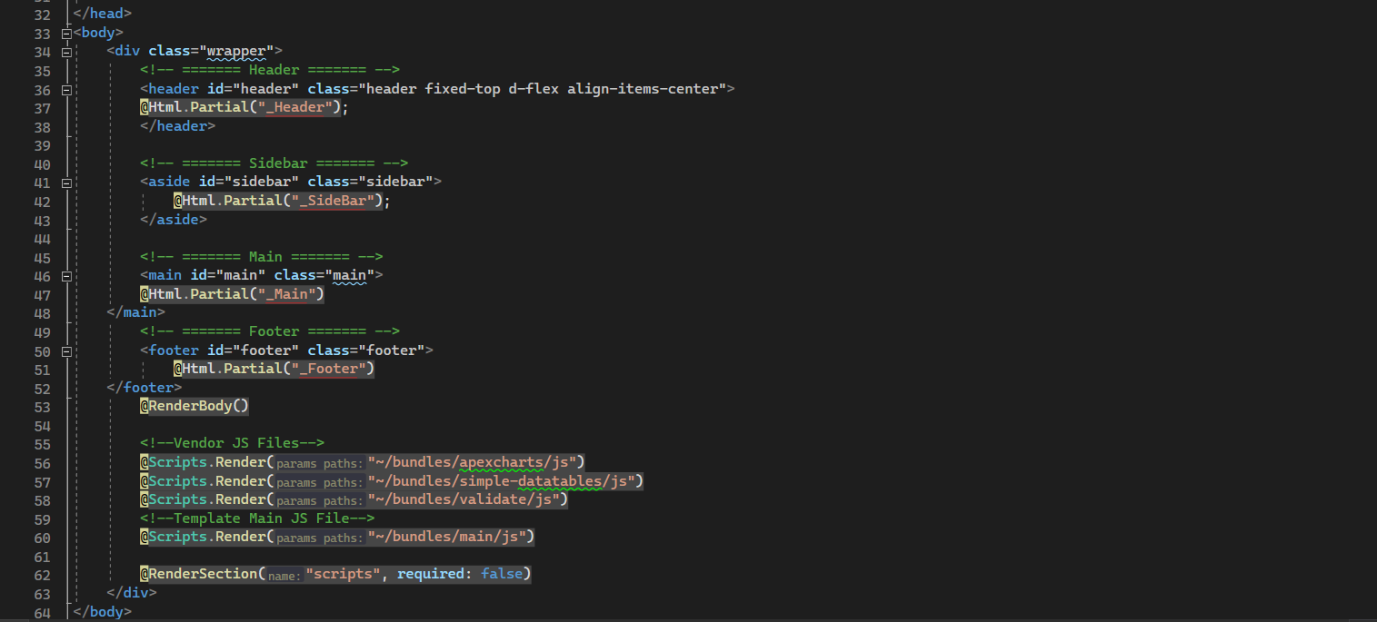

***Figura 6*** – Fișierul Layout

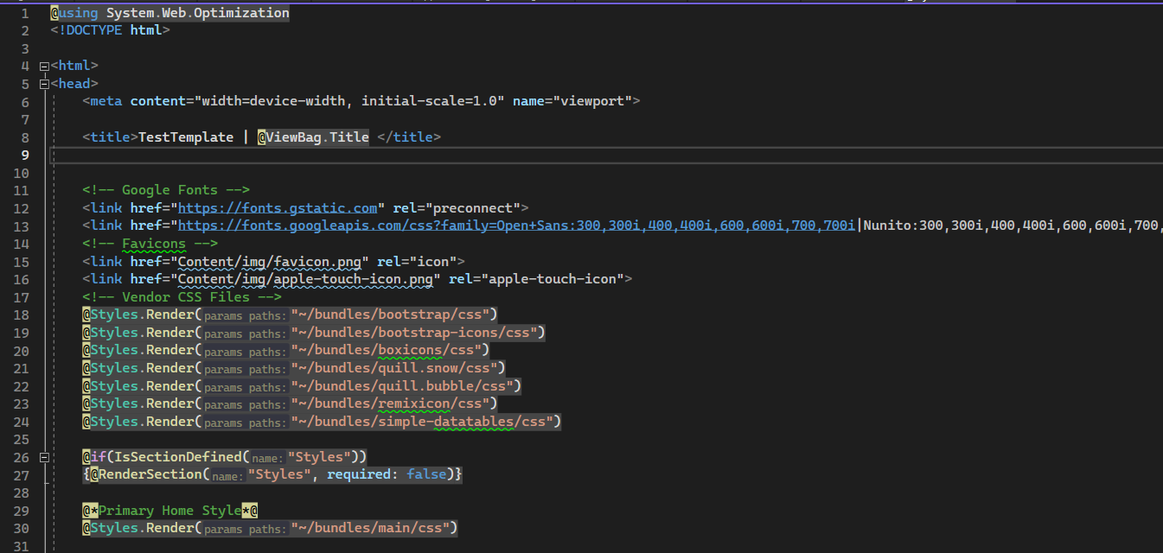

***Figura 7*** – Fișierul Layout

**Afișarea rezulatelor lucrării:**

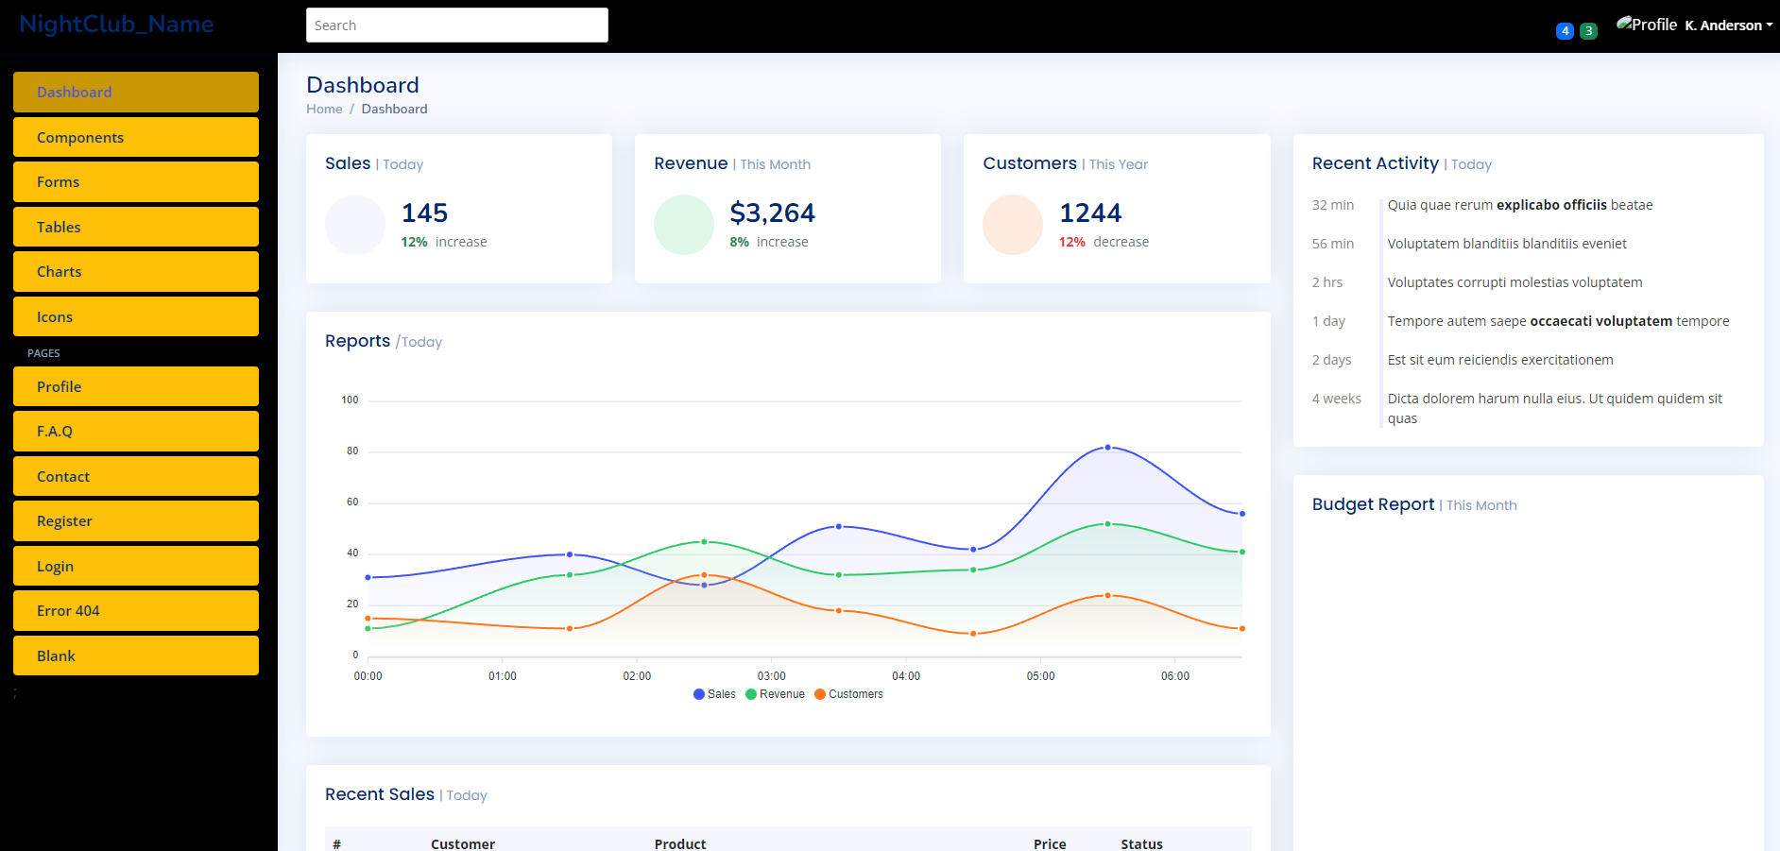

***Figura 8*** – Pagina de pornire, partea de sus

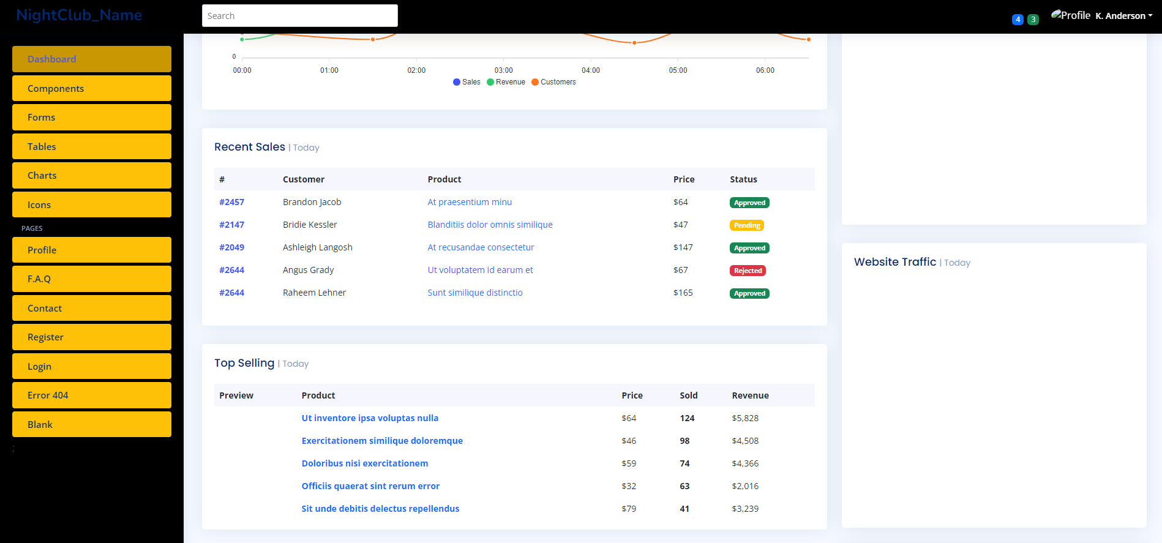

***Figura 9*** – Pagina de pornire, partea din mijloc

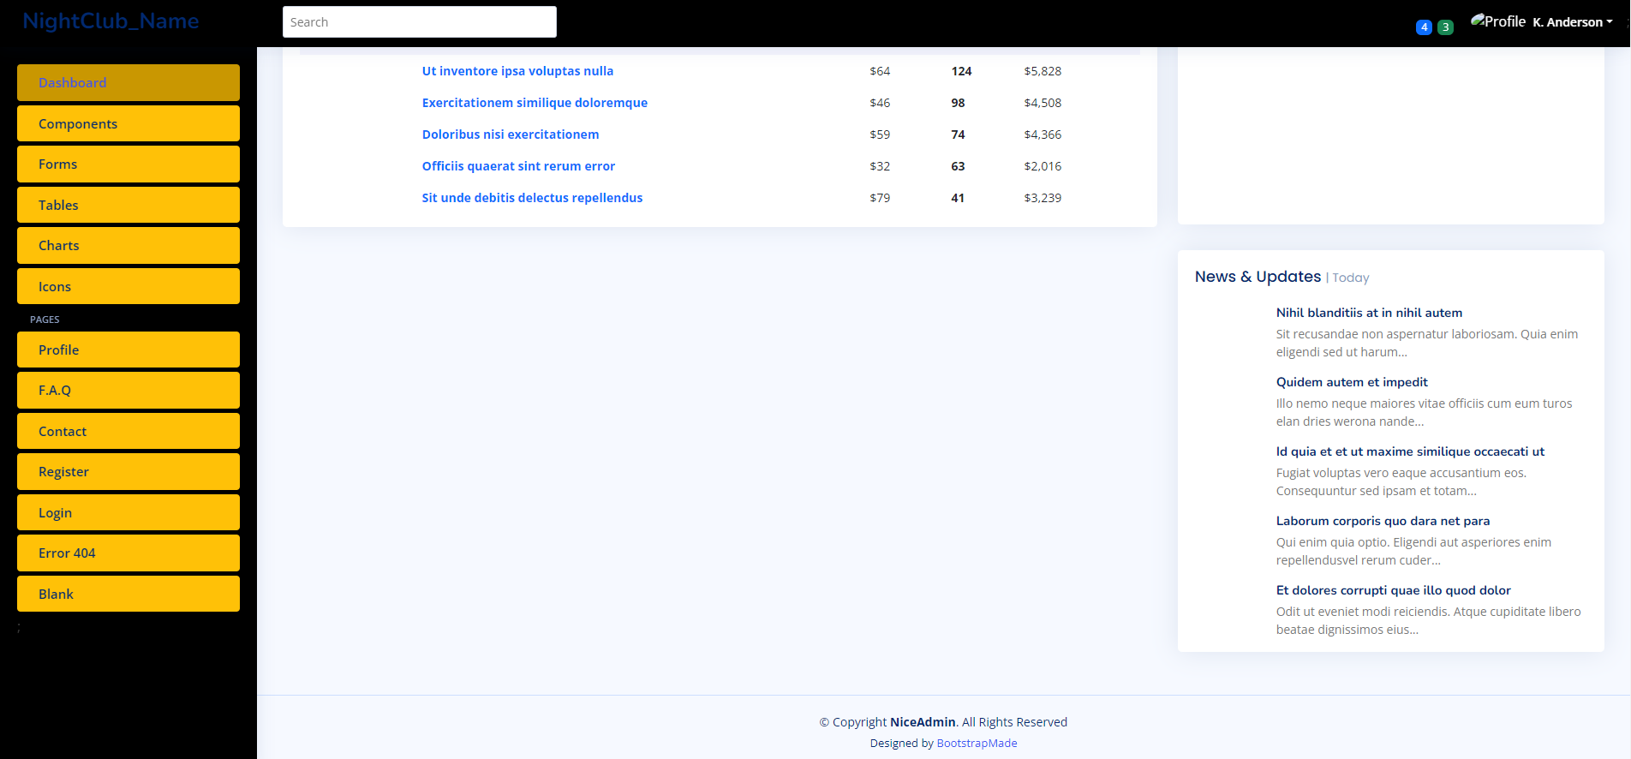

***Figura 9*** – Pagina de pornire, partea de jos

**Concluzii:** Am obținut cunoștințe și deprinderi în utilizarea ASP.NET pentru proiectare Web Site-urilor. Prin intermediul Bootstrap, am reușit cu ușurință să înțelegem, să dezvoltăm, să divizăm și să adăugăm în proiectul nostru un front-end, care pe parcurs ușor îl vom putea gestiona cum noi vom avea nevoie.